UT3.3 API Canvas HTML5

Sumario
Introducción 2
Crear un lienzo 3
Empezamos a dibujar figuras básicas. 3
Propiedades y metodos() de canvas. 4
Colores, estilos, y sombras 4
Líneas 5
Rectángulos 5
Trazados 6
Transformations 7
Text 8
Image Drawing 8
Pixel Manipulation 9
Compositing 9
Other 10

Introducción
La etiqueta <canvas> se utiliza para dibujar gráficos. El texto dentro de este elemento se mostrará solo en los navegadores que no tengan soporte para <canvas>.
Métodos mas importantes de canvas.

 | JavaScript | Descripción | Defecto
width | canvas.width | Determina (sets) o devuelve (returns) la anchura del canvas | 300
height | canvas.height | Determina (sets) o devuelve (returns) la altura del canvas | 150
getContext() | canvas.getContext("2d"); | Devuelve un objeto que proporciona todos los métodos y propiedades para dibujar en el canvas.
toDataURL() | canvas.toDataURL(tipo); | Convierte el contenido del canvas en una imágen - data:uri. El parámetro entre paréntesis indica el tipo de imágen. | image/png
cuenta con varias métodos() y propiedades. A continuación algunas de ellas.
<canvas id="Canvas" width="200" height="200">No soporta canvas su navegador</canvas>
Canvas es solo un contenedor, el no tiene soporte para gráficos, usaremos este contenedor mediante Javascript.
El objeto va a tener la habilidad de dibujar será el Contexto, el cual podremos manipular despues de la llamada al método getContext( ). Con este objeto que normalmente se llama ctx, ya podremos utilizar los métodos y propiedades para dibujar sobre el canvas.

Crear un lienzo
Es una etiqueta html5, hay que darle un tamaño.
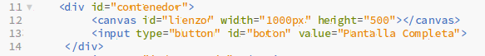

Empezamos a dibujar figuras básicas.
Se aplican en cascada todas las acciones del canvas, si creo un rectángulo a continuación un relleno el relleno es sobre el rectángulo y todo lo que realice después será sobre el rectángulo si no añado otro objeto nuevo.

Dibujar un rectángulo y su contorno
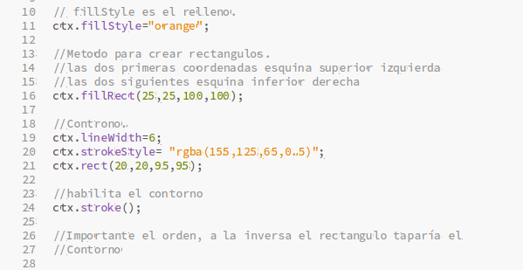

Dibujar un circulo
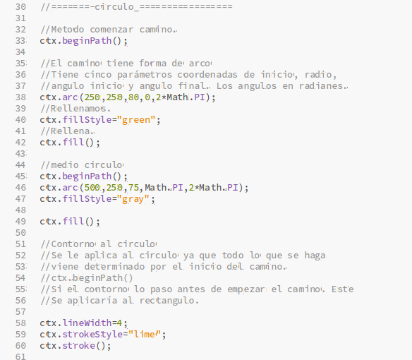
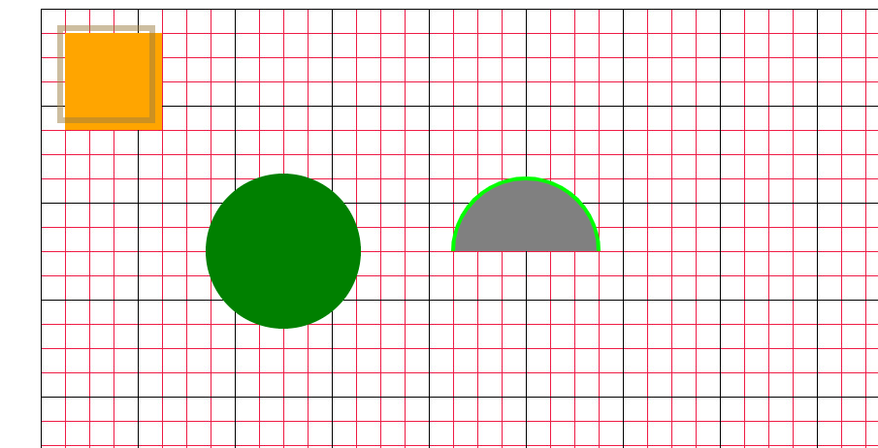

Pintado de líneas
Se utilizan los caminos, con un punto de inicio moveTo(), luego los siguientes puntos con lineTo, defino el color de la línea y ancho (en el caso de no querer utilizar los últimos) y también puedo rellenar con fillStyle (que color) y fill para aplicar.
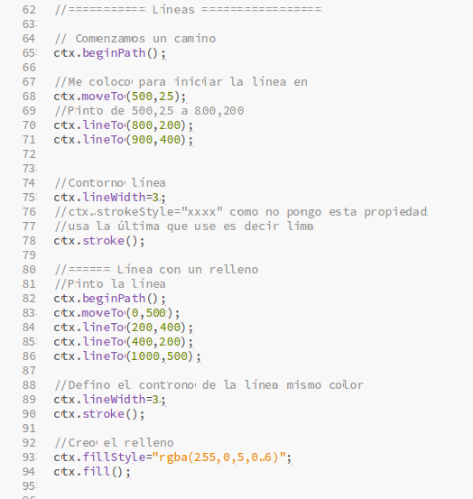
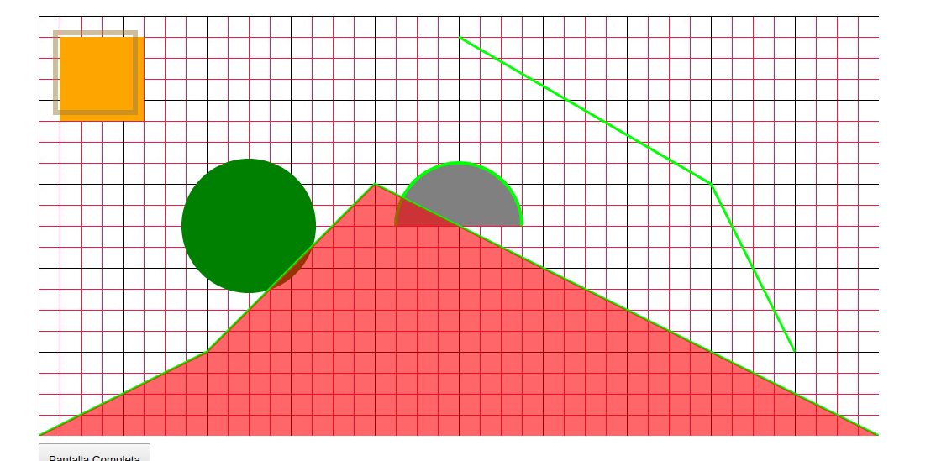

Dibujo con curvas
Funciona como la herramienta PathTools del editor https://editor.method.ac/
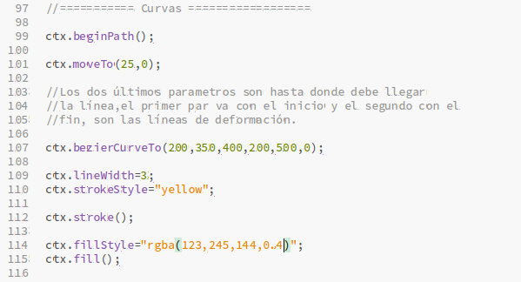
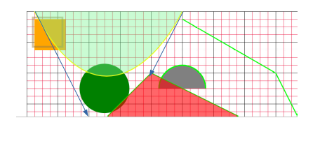

Propiedades y metodos() de canvas.

Colores, estilos, y sombras
Método | JavaScript | Descripción | Defecto
fillStyle | context.fillStyle = color | gradiente | patrón; | Determina o devuelve el color, gradiente o patrón del relleno. | negro
strokeStyle | context.strokeStyle = color | gradiente | patrón; | Determina o devuelve el color, gradiente o patrón de la línea. | negro
lineWidth | context.lineWidth=numero; | Determina (sets) o devuelve (returns) la grosor de la línea. | 1
shadowColor | context.shadowColor=color; | Determina (sets) o devuelve (returns) el color utilizado para las sombras. | #000000;  transparente
shadowBlur | context.shadowBlur=number; | Determina (sets) o devuelve (returns) el nivel de desenfoque de las sombras. | 0
shadowOffsetX | context.shadowOffsetX=number; | Determina (sets) o devuelve (returns) la distancia horizontal entre la sombra y la forma que la genera. El valor tiene que ser > 0 para que la sombra tenga efecto. | 0
shadowOffsetY | context.shadowOffsetY=number; | Determina (sets) o devuelve (returns) la distancia horizontal entre la sombra y la forma que la genera. El valor tiene que ser > 0 para que la sombra tenga efecto. | 0

Método | JavaScript | Descripción | Defecto
createLinearGradient() | context.createLinearGradient(x0,y0,x1,y1); | Crea un gradiente lineal para utilizar en el <canvas>  x0,y0 son las coordenadas del punto donde empieza el gradiente.  x1,y1 son las coordenadas del punto donde acaba el gradiente.
createPattern() | context.createPattern(img,"repeat | repeat-x | repeat-y | no-repeat"); | Repite una imagen en la dirección especificada.
createRadialGradient() | context.createRadialGradient(x0,y0,r0,x1,y1,r1); | Crea un gradiente radial para utilizar en el <canvas>  x e y son las coordenadas del centro de los circulos  r es el radio de los circulos.
addColorStop() | gradient.addColorStop(stop,color); | Especifica los colores y la posición donde para el gradiente.

Líneas
Propiedad | JavaScript | Descripción | Defecto
lineWidth | context.lineWidth=numero; | Determina (sets) o devuelve (returns) la grosor de la línea. | 1
lineCap | context.lineCap="butt|round|square"; | Determina (sets) o devuelve (returns) el aspecto de las puntas de una línea. | butt
lineJoin | context.lineJoin="bevel|round|miter"; | Determina (sets) o devuelve (returns) el aspecto de las juntas entre líneas. Posibles valores: bevel (biselado), round (redondeado), miter (en angulo) | mitter
miterLimit | context.miterLimit=numero; | Determina (sets) o devuelve (retursn) el aspecto de las juntas en miter. Puede tomar valores entre 1 (punta roma, aspecto biselado) y 5 (punta en angulo). | 10

Rectángulos
Método | JavaScript | Descripción | Defecto
rect() | context.rect(x,y,anchura,altura); | Define un rectángulo desde un punto (x,y).
fillRect() | context.fillRect(x,y,anchura,altura); | Define y rellena un rectángulo desde un punto (x,y).
strokeRect() | context.strokeRect(x,y,anchura,altura); | Define y dibuja un rectángulo desde un punto (x,y).
clearRect(); | context.clearRect(x,y,width,height); | Borra los píxeles especificados dentro de un rectángulo dado.

Trazados
Método | JavaScript | Descripción | Defecto
fill() | context.fill(); | Rellena una forma geométrica. | black
stroke() | context.stroke(); | Dibuja una línea ya definida.
beginPath() | context.beginPath(); | Inicia un nuevo trazado
moveTo() | context.moveTo(x,y); | Mueve el "lapiz" a un punto en el canvas, especificado por sus coordenadas "x" e "y". NO DIBUJA ninguna línea. | x=0;  y=0;
closePath() | context.closePath(); | Cierra una línea poligonal o una línea curva
lineTo() | context.lineTo(x,y); | Define una línea desde un punto especificado anteriormente hasta otro punto especificado por sus coordenadas "x" e "y". Mueve el "lapiz" a este punto.
clip() | context.clip() | Recorta una región con la forma y tamaño del trazado dibujado previamente en el canvas. Cualquier cosa dibujada después, será visible solo dentro de la región de recorte ( clipping region ).
quadraticCurveTo() | context.quadraticCurveTo( cx,cy,x,y) ; | Define una curva cuadráticas de Bézier.  cx,cy = coordenadas punto de anclaje (control point)  x,y = coordenadas punto final (el punto de partida siendo determinado previamente).
bezierCurveTo() | context.bezierCurveTo( cx1,cy1,cx2,cy2,x,y ); | Define una curva de Bézier.  cx1,cy1,cx2,cy2= coordenadas puntos de anclaje (control points)  x,y = coordenadas punto final (el punto de partida siendo determinado previamente).
arc() | context.arc( x, y, r, sA, eA, aC ) | Define un segmento circular.  x y = coordenadas centro  r = radio  sA = ángulo de partida en radianes  eA = ángulo final en radianes  aC = sentido contra reloj (anti-Clockwise) true/false  360° = 2Π radianes.  radianes = (Math.Pi / 180) * grados;
arcTo() | context.arcTo( x1,y1,x2,y2,r ); | Crea un arco de círculo entre dos tangentes x1, y1 y x2, y2
ellipse() | context.ellipse(X, Y, rX, rY, ar, ap, af, cR); | Dibuja una elipse  X y Y son las coordenadas del centro,  rX y rY representan el radio en x y el radio en y,  ar representa el ángulo de rotación del eje horizontal (en radianes),  ap es el ángulo de partida ( en radianes ),  af es el ángulo final ( en radianes ), y  cR en el sentido del reloj ( false ) o en sentido contrario ( true )
isPointInPath() | context.isPointInPath(x,y); | Detecta si un punto cuyas coordenadas son x e y se encuentra en un trazado dado

Transformations
Método | JavaScript | Descripción | Defecto
scale() | context.scale(h,v); | Reduce o amplía a escala el dibujo actual.  h = horizontal; v = vertical  Valores que pueden tomar los parametros del método: 1=100%, 0.5=50%, 2=200%, etc... | 1
rotate() | context.rotate(ángulo); | Gira los trazados posteriores un ángulo dado (en radianes). El punto alrededor del cual gira coincide con el origen del canvas (0,0)
translate() | context.translate(x,y); | Mueve el origen (0,0) del <canvas> en un punto dado (x,y).
transform() | context.transform(a,b,c,d,e,f); | Cambia los trazados posteriores, cambiando la matriz de estos.
setTransform() | context.setTransform(a,b,c,d,e,f); | Reinicia el canvas a los valores iniciales, antes de proceder a cambiar los trazados posteriores.

Text
Propiedad | JavaScript | Descripción | Defecto
font | context.font = "font-style font-variant font-weight font-size font-family";  context.font = "italic small-caps bold 12px arial"; |  | 10px sans-serif
textAlign | context.textAlign="center | end | left | right | start"; |  | start
textBaseline | context.textBaseline =  "alphabetic | top | hanging | middle | ideographic | bottom"; | Determina (sets) o devuelve (returns) la alineación vertical del texto. | alphabetic

Método | JavaScript | Descripción | Defecto
fillText() | context.fillText(text,x,y,maxWidth); | Dibuja texto relleno con un color, gradiente o patrón previamente definido.  maxWidth es opcional. No se admite en Safari. | #000;
strokeText() | context.strokeText(text,x,y,maxWidth); | Dibuja texto bordeado con un color, gradiente o patrón previamente definido.  maxWidth es opcional. | black
measureText() | context.measureText(text).width; | Devuelve un objeto que contiene la anchura del texto especificado entre paréntesis.

Image Drawing
Método | JavaScript | Descripción | Defecto
drawImage() | context.drawImage(img,x,y); | Dibuja una imagen en el canvas desde el punto (x,y)
drawImage() | context.drawImage(img,x,y,w,h); | Dibuja una imagen en el canvas desde el punto (x,y), donde w y h son el ancho y el alto de la imagen, respectivamente.
drawImage() | context.drawImage(img,sx,sy,sw,sh,x,y,w,h); | Recorta la imagen empezando desde un punto (sx, sx), sw y sh siendo el ancho y el alto de la zona recortada.  Dibuja esta imagen en el canvas desde el punto (x, y), w y h siendo el ancho y el alto de la imagen resultante.

Pixel Manipulation
Propiedad | JavaScript | Descripción | Defecto
width | imgData.width | Devuelve el ancho del objeto ImageData, en píxeles
height | imgData.height | Devuelve la altura del objeto ImageData, en píxeles
data | imageData.data | Devuelve un objeto conteniendo todos los datos del objeto ImageData.

Método | JavaScript | Descripción | Defecto
createImageData() | context.createImageData( ancho, alto ); | Crea un nuevo objeto ImageData en blanco. Toma dos argumentos: la anchura y la altura del objeto creado
createImageData() | context.createImageData(imgData); | Crea un nuevo objeto ImageData con las mismas dimensiones que el objeto especificado por el argumanto imgData.
getImageData() | context.getImageData ( x, y, ancho, alto ); | Devuelve un objeto ImageData que copia los datos de los píxeles del rectángulo especificado.
putImageData() | context.putImageData( imgData, x, y, ); | Pone los datos de la imagen (de un objeto ImageData especificado) de nuevo en el canvas

Compositing
Propiedad | JavaScript | Descripción | Defecto
globalAlpha | context.globalAlpha = numero | Determina (sets) o devuelve (returns) el valor alfa o la transparencia actual del dibujo. | 1.0
globalCompositeOperation | context. globalCompositeOperation = "source-in" | Define la apariencia de nuevos trazados, y como estos afectan o están afectados por los trazados ya existentes en el <canvas>.  posibles valores: source-over, source-in, source-out, source-atop, destination-over, destination-atop, destination-in, destination-out, lighter, darker, copy, xor | source-over

Other
Método | JavaScript | Descripción | Defecto
save() | context.save(); | Guarda el estado actual del canvas.
restore() | context.restore() | Recupera el estado previamente guardado del canvas.
getContext() | canvas.getContext("2d"); | Devuelve un objeto (context) que proporciona todos los métodos y propiedades para dibujar en el canvas.
toDataURL() | canvas.toDataURL() | Convierte el contenido del canvas en una imagen data:uri. El parámetro entre paréntesis indica el tipo de imagen. | "image/png"

http://w3.unpocodetodo.info/canvas/chuleta.php
http://w3.unpocodetodo.info/canvas/introduccion.php

